《图解中医原本》
中医，原本是一个严密、周全、简明的文化系统，道法术器一应俱全，环环相扣，前后贯通。但是，《内经》《伤寒》，至理深藏而不显，学者难索其真义，往往使人却步。《神农本草》文字简要，却又难解文雅之渴。后世医书虽堆积如山，但大多经验汇编，或《内经》《伤寒》之训诂译注，门内之人或有少取，门外之人或索一二验方而已。
本书作者沿《伤寒》《内经》溯求中医原本，初衷为求人生自然至理，偶有所得，偿试作一书，将经典学术与中医的原理——中华文化的总根源——太极阴阳五行学说贯通解释，由此辨正经理讹传，还原医道真相。又念人们喜欢图像思维，加上中医本身非常需要图像思维，故作成《图解中医原本》，以飨同好。
中医原本，其实不繁，道理都在自然之中，简言之就在日出日落之中，原理如此，生理如此，病理如此，药理如此，治理亦如此，一理贯穿始终，非常好懂，也非常好用。后世医学因为失了医道，成了无源之水，以致不断衰微，直至沦落为经验医学。穷则令人反思，中医若要复兴，必须自《伤寒》《内经》出发，返本溯源。
医发于巫，文明亦发于巫，古今中外，此无非议。巫者，观天冥“道”，故为人文始祖。人文初创，原不为术，亦不为器，全为人生宇宙致理，“道”由此明。“道”乃“终极存在”，故“道”一旦确立，则后世不可超越。守道则文传，失道则文断。
道衰而设法，法道而术器生，后世以为文明的“进步”。然而，术器一生，人皆追术器而远道，故道为天下裂。术器失道，无以约束，作用于人，亦正亦邪，祸福相依。诸子百家，异说纷呈，但守“道”者唯老子独孤，亦悲亦幸。自汉以降，官府独尊儒术，巫道流散民间，难免被庸人误用，“巫”蒙其垢。今人更将巫者打入迷信，真精糟粕俱废。巫既废，道乃不传。医之初写作“毉”，后又写作“醫”，现代更是简化为“医”，此乃医道失传的见证。
《内经》成书于秦汉，多数人认同。其之成书，已非巫道正传，
但不乏巫道真章隐于其中，称其真讹杂陈非为不敬。《内经》之讹，大不过失道，设立六经与太极阴阳五行分立，火分君相与自然之道背离，由此医道晦，医理难圆。医离道，故不解经络真相，不明首脑玄机，亦不顾心脉相连，肺焦相通，胃肠一家……。医既离道，法大道之中介医学，堕为法人道之经验医学。后世医家，尤其是著书立说者，多出于儒生，惜其由仕入医，本为失落之选，故有“不为良相便为良医”之说，但良相或有明君可伴，而“良医”却无至道可依，于是良相可圈，良医难点。
后世之医，虽奉《内经》为宗，却无力辨其良莠，更枉谈补其遗缺。失道之医，术器不能一统，医理药理形同实异。五行“气味”，无以为继，医者如盲。愈往后世，医道愈晦，非但不能为往圣继绝学，术亦不保，日渐下流，市医全凭“汤头”。及至今日，惊闻中医院校学生寒窗五年乃至八年十年，却不能开方治病，有识之士无不扼腕咬牙。
中医的问题，根本是中医理论的问题，是自己的问题，是中医人丧失了追求真理的勇气和能力，不能沿着《内经》《伤寒》返本溯源，找到理论的定解。中医的没落与所谓西医的“打压”无关。用中医自己的话来说：正气不衰，邪何以干？
所幸仲圣《伤寒》为中医承下一口活气，留“气味”一条暗索，隐于《伤寒》治方之中，以待来者。
呜乎，上天有好生之德，西学极致而衰，中华文源有望重开，往圣绝学岂能后继无人？然而，要继往开来有一个前提，必须首先树立宗教般的奉献精神，没有这样一种为他人奉献的精神，凡事免谈。
中华文明与中医文化有着相同的原理，因此，振兴中医与振兴中华是两件可以相互依靠的大事业，医者或欲行医者可知否？
后记

写作《图解中医原本》是辛苦的，但也是喜乐的，而且主要是喜乐的，因为这是一次奇妙的“创造”之旅。我很乐意藉此向读者透漏一个有关创造的“秘密”。
在书序里提到，我在学习研究中医之前，认真学习了中华道学，并且亲身体验了道家的一些修行方法，包括“静修”和“辟谷”。在学习了一个阶段以后，我逐渐形成了一个思想，认为“静修”不仅对于养生具有不可替代的作用，对于“创造”的作用也非常重要。
在学习和实验静修的过程中，我将这些思想分别整理成了两篇文章，一是《养生非常道——静修——联通无极场》，它有了点书稿的样子；二是《创新非常道——静修——联通无极场》，做成了“培训项目商业建议书”的样子。还有一个“非常道”尚未形成文章，就是《领袖非常道——静修——联通无极场》。将思想整理成文章的过程也是思想再一次提炼升华的过程。
现在回想起来，《图解中医原本》中的所有“创新”的思想都是在“静修”的状态下产生的，整个过程几乎是《创新非常道——静修——联通无极场》的一次完美的实验活动。在形成思想的那些日子，我回到乡下老家，准备利用自家的承包地创建一个自然农修的“真我家园”，白天整地，晚上读书，入静冥想，亥时就寝。
一天上午，“肺应该与三焦相表里”，“心和脉应该构成一个太极整体”……这些思想突然出现在脑子里。随后数日，记录在《图解中医原本》里的一系列“创新”思想喷涌而出。那一天，我悄悄的流泪了，为自己和中华往圣们的伟大思想沟通了，为伟大的“中华文源”而深深地感动。我伏下身体，头顶大地，良久起身，然后来到堂屋，恭敬地给“中华往圣”的牌位上了一炷香。
此外，还有一点需要指出，这部书稿在基本定稿之前，都是用纸和笔书写并修改，然后再转录到电脑。我认为，中医思维只能用象形的汉字表达，有关中医的文章著作也应该用“手书”完成，因为只有手书汉字才能匹配中医思维。这一点对于现代中医人来讲，很容易被疏忽，因此，特别值得一提。
《图解中医原本》已经初步做到了：恢复中医中介医学原本；恢复太极阴阳五行原本；恢复河图象数原本；恢复中医原理、生理、病理、药理、治理一理贯通原本；恢复人体生命以大脑元神为根据的原本；恢复先天元神、经络原本；恢复后天识神原本；恢复心、脉合一
原本；恢复心、脉中央枢机原本；恢复藏腑生成原本；恢复藏腑功能原本；恢复藏腑表里原本；恢复心枢四象一脉周流的藏腑五行系统原本；恢复病证机因原本；恢复气味药理原本；恢复处方治理原本。从此，中医有了一个统一的医药模型，一套统一的话语体系，一个标准的定解。
《图解中医原本》必将开启一个纯正中医的新时代。这是一个真正可以批量“生产”合格中医的时代，一个彻底告别五年教育不能开方的时代，一个彻底告别“行医五十年方知四十九年之非”的时代，一个中医药产业标准化时代，一个中医产业重新超越西医产业的时代，一个中医全球化时代。总之，一个真正的纯正中医现代化时代即将来临。
祈祷中华往圣的神灵能够在新世纪大放光明，护佑中华儿女将中医文化发扬光大！将中华文化发扬光大！
中医文化系统架构图（一）扉页一
中医文化系统架构图（二）扉页二
内封面1
自序2
前言5

第一章 中医文化系统概述6
&#9633;中华道教8
&#9633;太极阴阳五行学说——中医原本的哲学基础11
&#9633;中医原本的生病、病理、药理和治理概述13
一、中医原本的生理概述13
二、中医原本的病理概述15
三、中医原本的药理概述17
四、中医原本的治理概述19

第二章 中医原理20
第一节 道学和科学----两种不同的世界观和方法论20
一、道学20
二、科学23
第二节 太极阴阳五行学说的自然依据25
一、太极阴阳八卦图符号的意义26
（一）太极阴阳图的含义26
（二）八卦图的含义27
1、卦画的含义27
2、卦象的意义28
3、八卦合图的意义28
二、五行原本31
（一）五行各义33
1、寒水33
2、热火34
3、風木35
4、燥金35
5、湿土36
（二）五行合义37
1、土枢四象37
2、有外部能源38
3、有先天神信38
4、无胜复乘克38
第三节 《道德经》的启示39
一、《道德经》的世界观40
1、二生三40
2、万物负阴抱阳40
3、冲气以为和40
二、关于道42

第三章 中医原本生理43
第一节 人体生命五行系统的构造43
第二节 首脑与元神经络系统46
一、经络探讨47
1、经络的空间构造48
2、经络与人体生命系统的关系48
3、对现行经络学说的几点认识48
4、一种新的经络分布说49
二、经络与藏腑的生理联系52
第三节 藏腑系统53
一、藏腑生成53
（一）肾与膀胱53
（二）肺与三焦53
（三）脾与胃肠53
（四）肝与胆54
（五）心—脉54
二、藏腑功能56
（一）肾与膀胱56
1、肾藏功能56
2、膀胱功能57
（二）肺与三焦57
1、肺藏功能57
2、三焦功能60
（三）脾与胃肠61
1、脾藏功能61
2、胃肠功能62
（四）肝与胆63
1、肝藏功能63
2、胆腑功能65
（五）心与脉65
第四节 人体生命五行系统的能量生化运动68
一、维持人体生命系统的能量来源71
1、呼吸的能量71
2、饮食的能量71
3、经络的能量72
二、血与脉73
1、血73
2、脉73
3、脉象74
三、乾元生机75
四、后天五机的能量运动77
1、肾机的能量运动77
2、脾机的能量运动77
3、肺机的能量运动78
4、肝机的能量运动78
5、心机的能量运动78

第四章 中医原本病理80
第一节 病的一般意义80
一、从字看病80
二、从肺与三焦看病81
1、肺与病81
2、三焦与病81
三、神明与病83
1、病是一种觉识83
2、病是人体自我修复的表现83
3、所有的病证都可以理解为身体在自动发表83
四、气病不是器病84
1、气即是器84
2、无法言器84
3、无须言器84
五、疼痛与病85
第二节 病证病机病因概述87
一、病证87
二、病机、病名和病称88
三、病因90
第三节 病因致病的机理91
一、寒邪致病机理92
二、热邪致病机理93
三、風邪致病机理94
四、燥邪致病机理96
五、湿邪致病机理97
第四节 常见病证中医原本辨解99
一、太阴（肾机）病证100
1、小便多100
2、小便不利100
3、小便短少100
4、遗尿100
5、遗精101
6、失眠101
7、健忘103
二、太阳（肺机）病证104
1、发热104
2、恶寒104
3、痰嗽104
4、喘105
5、疹痘疥癣105
三、少阳（脾机）病证106
1、痛106
2、咳107
3、溃疡107
4、痿疭108
5、抽搐108
6、消渴108
7、崩漏109
8、月经不调109
9、不孕不育110
10、呕吐110
11、泻利110
四、少阴（肝机）常见病证111
1、肿瘤111
2、歧视112
3、骨痹113
4、骨质疏松证113
6、三高“证”与头昏113
五、太极（心机）病证115
1、神疲115
中医文化系统架构图

第一章 中医文化系统概述
如图1-1所示，中医是一个很严密，很完整，也很简明的文化系统，它的严密性不亚于现代任何一门科学，它的完整性更是其他任何科学难于比肩，它的简单明了亦是其他任何科学所不及。
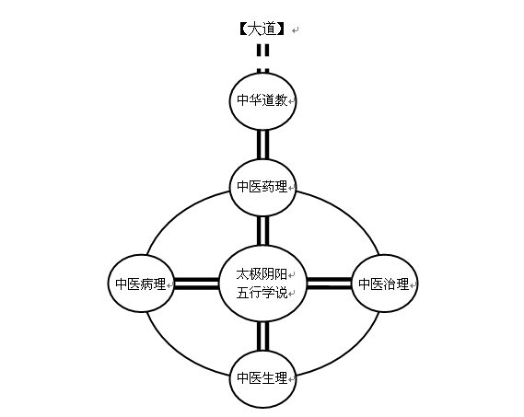

如上图所示，中医是一种中介医学，具体而言是以太极阴阳五行学说为学术原理的中介医学。它主要表现在以下四个方面：
第一，以太极阴阳五行学说为中介，将人体生命系统与宇宙生命系统联系起来，对应起来。如此，通过观察认识和把握宏观的宇宙生命及其运动规律，来认识和把握微观的人体生命及其运动规律，如此使中医学术建立在最高的自然真理的基础之上。
第二，以太极阴阳五行学说为中介，以人体藏腑为核心，将人体其它各种组织构造、各种生命活动的功能、各种生命的病理表现（即病证）统统联系起来，由此构建起完整的中医学术文化系统。
第三，以太极阴阳五行学说为中介，将大道无极能量、太极中和能量与五行极化能量整合到同一个人体生命系统中，具体地说，就是将元神经络系统与识神藏象系统统一到人体生命系统中，使中医成为先天能量和后天能量统一的医学。
第四，以五行学说为中介，将医和药联系起来，对应起来，也就
是将药物的五种“气味”与人体的五个病机和五个病因对应起来，达到医药为治的目的。人食“气味”得以维生，病以“气味”得以治愈，同为一理。
因此，中医之名，不仅指其为中国的医学，以别于西医，也是，而且应该主要是指其本质上为中介医学。

□中华道教
此书所谓中华道教，不是西方人讲的那种宗教，而是诸子之前早已存在的中华文化的总根源，是至今还流淌着的源头活水，是中华文化系统中的最高文化形态，是中华文明不断承继了上万年的信仰传统。中华道教的教义，放开说千言万语，归纳起来就是四个字：法道敬祖。
法道，就是做任何事情都要效法终极大道，因为天地人都是道化的产物。正如老子所教：“人法地，地法天，天法道，道法自然”。虽然父母造人，但有谁可以选择父母吗？又有哪对父母可以预定自己所需要的或艺术家或科学家或政治家或宗教家或者别的什么人才的儿女吗？人和人的父母以及父母的父母……来到这个世界都是不可预订的，用中国人常讲的一句话来说，这都是老天爷的安排。因此，无论科学如何昌明，效法天地大道这一中华祖宗的最高教化，必须是对于一名中国人的最基本要求。丢了这一教条，将很难说他是一名文化意义上的中国人。同样，丢了这一教条，中华作为一个统一的民族将无以自立。
敬祖，就是作为一个民族整体或者是每个中华民族的个体，对自己的祖先都始终怀有一种崇敬之心。这种崇敬之心的最高表示，就是坚守祖宗的最高教化而永不放弃，以此标明自己在血统和文化两个方面均皈依这个族群，这就是宗教的信仰传统。中华民族就应该是这样一个坚守“法道敬祖”教化的民族。
敬祖与法道是相辅相承的，敬祖本身也是法道的一个部分。中华祖先生育教化我们，本来就是大道化育的表现。又，祖先的“祖先”乃是终极的大道，因此，敬祖不仅是敬人祖，更是敬“道”祖。
料有人言，你讲中医怎么扯上宗教？理由有三。
首先，中医不同于其他医学，它是以太极阳阳五行学说为中介原理的，如果丢掉了太极阴阳五行学说，中医也就不复存在了，或者由现代医学替代，或者如其它民族的经验医学自行衰亡。而太极阴阳学说正是我们的祖先圣明，效法天地大道的文化结晶，反映了宇宙能量和生命运行的基本规律，因此，它关系到法道敬祖的宗教教化。太极阴阳学说本身就是中华道教的宗教哲学成果。如果我们背弃法道敬祖的宗教教义和大道信仰，那就会自动抛弃太极阴阳五行学说，也就等于抛弃了中医的理论根据。所以从事中医和信赖中医的人，都必须坚守“法道敬祖”的宗教教化。
其次，中医从一开始就将经络系统这一神秘的超限能量放进了人体生命的构造和医学文化的构造，也就是说，中医不仅在文化信仰上承认了大道“超限能量”的存在，更在医学理论和临床实践上表达和利用了“超限能量”的存在，这与其它医学文化乃至于其它所有“科学”相比，都是非常非常先进的，先进到现代科学至今无法解释。
人体经络系统的客观存在是科学不能解释，但已证明的，这就象科学不能解释宇宙中的暗物质和暗能量，却证实它们存在一样。因此，人体经络系统的存在，反过来证明宇宙确实存在超限的、超越人类认识极限的“超限能量”。宗教家将这种超限能量称为“终极存在”。无论你是否认知，中医自诞生以来，就和“终极存在”紧紧地扯在一起。人类对“终极存在”的信仰，就是广义上的宗教。我们认为支撑中医文化系统的核心力量就是这种广义上的宗教信仰。
中医对“终极存在”的信仰与现代医学对“科学”的信仰既是一样的，又是不同的。一样就是达到了“信”“赖”的程度，不同在于中医信仰的大道“终极存在”是超限的，所以永恒不变，而“科学”这种信仰是有限的，所以，现代“科学”和医学都必须不断地批判、否定、修正自己，不断地“进步”，否则就会死亡。
再次，宗教是一个民族在文化上的根本标志。民族的概念不同于种族，前者不仅包涵种族的意义，更具文化上的意义。文化上的意义主要就是共同的文化信仰。
人类发展到今天，大致还保留着四个大的文化上的民族。一是信
仰天主教（包括东正教）和基督教的民族，其主体是欧洲的盎格鲁-撒克逊种族；二是信仰伊斯兰教的伊斯兰民族，其主体是中东的阿拉伯种族；三是信仰印度教的民族；第四就是信仰中华道教的中华民族。在这四大族群中，最容易丧失民族特性的是中华民族。因为其它的民族都有坚定的宗教文化形态，包括组织文化形态，而中华民族的宗教文化形态，尤其是组织文化形态最为薄弱，因此，中华民族的伟大复兴有一个最为艰难又是必不可少的内容，就是法道敬祖的宗教文化形态的创兴。
有一种误解说中华民族没有宗教信仰，因此不存在复兴宗教的问题。若是坚持这个观点，中华民族不仅难以复兴，恐怕要面临更大的灾难，甚至在文化意义上解体。历史上不仅许多没有宗教信仰的族群被淘汰了，而且信仰诸如太阳神、月亮神等有限神的族群，也都被淘汰了。
现存的四大族群，都有各自的超限信仰，因此，它们的文化得以留存下来。换句话说，只有认识到宇宙“终极存在”并且依存于这个“终极存在”的族群及其文化才能持续地生存下去。从系统论的角度理解，只有信仰终极无限存在的文化系统才能从这种信仰中持久地获得“负熵能量”的补充，从而维持这个文化系统长久地、稳定有序地存在。相反，那些信仰有限存在或没有信仰的文化系统，因为缺乏能量的补充，则更早地自行消亡了或被更强大的文化系统融合了。
综上所术，中医是有宗教信仰的文化系统。这个宗教就是中华道教，它的根本教义是“法道敬祖”。信仰大道终极存在，就能坚守太极阴阳五行学说，并且将其作为中医文化系统的中枢，如此，中医文化系统就实际上具有了超医学的意义。所以我们讲复兴中医与复兴中华是两件相互依靠的大事业。

□太极阴阳五行学说——中医原本的哲学基础
太极阴阳五行学说是中华上古文明的成果，是描述宇宙能量运动规律的有效模型，是中华文化的总源头，也是中医文化的原理。
太极阴阳五行学说，起源于八卦河图。八卦河图不是用仪器进行
外部观察和反复实验及逻辑推算的结论，而是上古圣人元神直觉宇宙演化过程的符号描述。它不是假设的求证，而是直接观察得来的真理。它不是科学而是可以总统一切科学的哲学。它不是外部观察的结果而是与宇宙进行直觉思维沟通的结果，是消除了“对立”，主客整合为一以后所得到的系统信息。因此，它一旦确立，就站在了人类认识的巅峰，后人无法超越。
中医原本的太极阴阳五行学说，可以用图1-2表示。这个图由“水火立极”的后天八卦图与河图相结合而成。这个太极阴阳五行图，恢复了五行的本来意义。一是恢复了土居中央枢机的地位；二是恢复了五行代表五种能量状态的本来意义；三是放弃了后世强加于五行之上的胜复乘克之说；四是强调五行有在天在地两表，不单水火木金土一表。五行在本质上就是地球表面五种不同的能量状态，是地球太阳能周行运动中五个不同时空的能量状态。
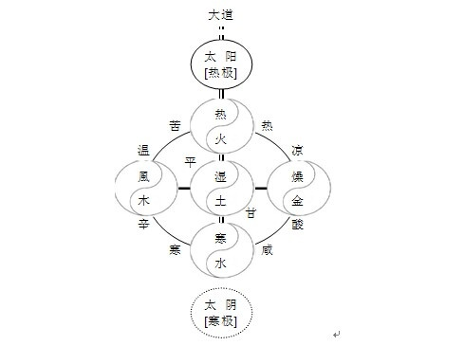

中医和整个中国传统文化都是以太极阴阳五行学说为根本的，因此，把太极阴阳五行学说的真訛别清是一件非常要紧的工作。完成这项工作的方法有两条，一是恢复直觉思维，即便不能恢复元神直觉，
也要恢复直接观察；二是实用检验，其中，中医的理论推演和临床疗效就是很好的实验证明。
现代人已经近乎完全丧失了人类祖先普遍存在的这种元神直觉能力。西学进入中国以后，“直接观察”也被认为落后而抛弃了，一味地追逐“先进”的、抽象的逻辑思维。因此，反而质疑古人怎么能有超越现代人的能力。由于质疑，所以将太极阴阳五行学说这种上古文明的宝贵遗产视为不科学的糟粕，要彻底地遗弃。
当然，我们也要指出来，中古的中华祖先在失去了元神直觉能力以后，对太极阴阳五行学说的传承可谓功过参半，功在传了下来，过在附上了很多谬误，后世以讹传讹，使得其本来面目更是模糊不清。比如《易经》传下八卦图，是法道敬祖的大德。但是，所附文字和解说，不仅限制了卦图的全息意义，而且将许多错误知识挂了上去。后世只识经文，反倒不知卦画本义。有前贤将这种情况比喻为“买椟还珠”，非常贴切。现今，那些批判中国传统文化的人，他们丝毫不比古人高明，而是不识讹传背后的真义。

□中医原本的生病、病理、药理和治理概述
中华宗教的根本教义叫法道敬祖，中医的发明便是奉了这一教义的结果。中医文化成为一个完整而严密的系统，正是因为它以太极阴阳五行学说为系统的核心，为各个组成部分说理和构建模型的根据。因此，中医各部之间，同理相贯。分开来说有原理、生理、病理、药理、治理，总统来说，中医的全部道理都包含在图1-2中。一幅图就可以包罗中医全部的道法术器。所谓大道至简，中医便是活的证明。
一、 中医原本的生理概述
如图1-3所示，中医原本根据法道敬祖的祖宗教化，完全恢复了人体藏腑之间相互关系的本来面目，恢复了大脑在人体生命系统中的首要地位，恢复了元神经络的本相，恢复了心枢四象，一脉周流的生理本质，也是人体生命活动的本质。图中的箭头实线即表示一脉周流。
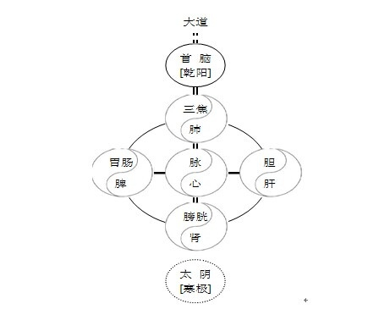
中医原本生理图透露了以下几点具体的重要信息：
第一，恢复了肺与三焦大腑的表里关系，以及肺焦对应五行火热的本来面目。在过去的医书中，三焦的异说最多，其中较普遍的认识，是说三焦“有名无实”。中医原本首先恢复了三焦实存的本来面目，其次，恢复了它是人体最大阳腑的本来面目，再次，恢复了它为焦腑即热腑的本来面目，最终，一并恢复了它与肺藏（火藏）相表里并且对应五行火热的本来面目。旧书将肺藏放在燥金之地，与自然之理完全相悖，违反了“法道敬祖”的教化，故予纠正。
第二，恢复了心与脉的表里关系，以及心脉对应五行湿土的本来面目。过去的医书，心与小肠相表里，完全不顾心脉相连和肠胃一家的事实，同时，将心放在五行系统的火位，而不是放在中央枢机的地位，与自然之理完全相悖，根本上违反了“法道敬祖”的教化，故予纠正。
第三，恢复了胃肠一家和脾与胃肠相表里的关系，以及脾胃对应五行風木的本来面目。脾胃作为生化机关而非中央枢运机关，本位应在五行風木而非湿土，肠胃亦是一家。旧书将胃肠一分为三，将脾胃放在中央枢机的位置，与自然事实不符，违反“法道敬祖”的教化，故予纠正。
第四，恢复了肝胆对应五行燥金的本来面目。肝胆主变革决断，而非生化谏议，主藏血之成而非生血之初，故本位应在成熟收获的时方，在五行则为燥金而非風木。旧书将肝胆对应五行風木与事实不符，违反“法道敬祖”的教化，故予纠正。
第五，恢复了五行生机的本来面目。图中五对表里藏腑即是五个生机。肾主髓，而脑为髓海，故脑归于肾机。心主神明，脑为元神之府，识神之本，故脑亦归于心机。脑为乾元（阳）之府，故脑又是整个人体五行生机的总机关、总根源。
第六，恢复了阴精化气（散形为气），阳气变血（聚气成形），炼血生髓，（精气神）一脉周流的生命能量变化活动本来面目。旧书关于人体生命活动，各执一端，众说纷纭，但少有综合各家之说而又说得清楚通透的，完全偏离太极阴阳五行学说的真义，故予纠正。

二、 中医原本的病理概述
如图1-4所示，中医原本的病理，即疾病发生的机理，包括以下要点：
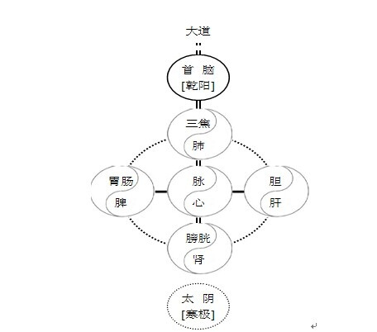

第一，箭头虚线表示一脉周流出现了非生理性的变化，如气血虚亏，湿淫瘀滞等。其原因是某个或几个乃至全部五个生机变成了病机。
第二，寒热風燥湿五种在腑（天）之气，平则为正，与水火木金土五种在藏（地）之气分别构成五个太极中和的生机；淫则为邪，可导致相应五个生机的病变，由此生出种种相关的病证。因此，中医原本的病因就是五淫或称五邪，包括外部的五淫和情绪极化或饮食失度所引起的内部五淫。
第三，肾与膀胱、肺与三焦、脾与胃肠、肝与胆、心与脉这五对表里藏腑，处于生理状态便是生机，处于非生理状态便是病机。因此，中医原本的病机非常明确。所谓病理状态也非常明确，就是两种。一是，在天之腑气，过淫为邪，伤及在地的五藏正气，即水火木金土，使五藏正气不能正常发挥其功能，因此生机变成病机，表现出各种相应的病证。二是，在天之腑气本身受伤，被五淫中的某淫或几淫所伤，使相应的生机失常变成病机，表现出各种相应的病证。
第四，某个生机变成病机，若是不能及时归正，则相应的腑气就会过淫成邪，意味着其它生机多了一个病因，因此，某个生机也可能随即变成病机，若是还不能及时归正，则剩下的生机又多了一个病因，因此，某个生机又可能变成病机，如此迁延，直到五个生机全部变成病机。这就是疾病迁延传变的真相。病机越多，病因就越多，病证就越复杂，这就成了所谓的疑难杂症。疑难杂症也好，疾病传变也好，放在中医原本里，都不出五行生机。若是放到中医原本的“病证机因图”里，则更是一目了然。 “病证机因图”是中医原本为了方便辩证察机、寻因求治而设计的一个有效工具，详见中医治理的有关章节。

三、中医原本的药理概述
如图1-5所示，中医原本的药理就是“气味五行”四字。主要包括以下内容：
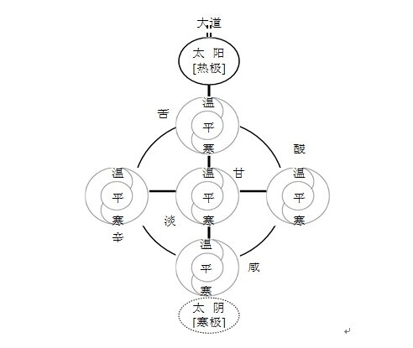

第一，气味之“气”是指寒热温凉平五种在天之气，它们藏在“味”里面。“气”是用来治病的未成形活性能量，中医所谓寒则热之，热则寒之，道理在此。实际中，五气被简化成寒温平三种。图1-5中的温可用符号“↑”表示，寒可用符号“↓”表示，平可用符号“-”表示。这些符号在后面的“治方气味图”中反复用到。“治方气味图”也是中医原本为方便联系病证机因来处方用药而设计的有效工具。
第二，“味”是指在地之成形（行）能量，即咸苦辛酸甘五味。味是用来载“气”的，治病处方时用来确定用药的方位，即用来对应病机。
第三，气味有五五二十五种组合，即五味均分别载有寒热温凉平五气。常用的气味组合有五三一十五种，即五味均分别载有寒温平三气。前面讲到以“味”定位，即以“味”对应病机，而五“气”就是用来治邪的。在具体使用药物气味时，应该参考相同气味的功能差别，也就是参考前人的实践经验，如此可以达到更好疗效。
第四，气味是中医的命根子。首先，中医用药无“有效成分”可
以上内容仅为本文档的试下载部分，为可阅读页数的一半内容。如要下载或阅读全文，请访问：https://d.book118.com/175221231321011113

